
7 декабря 17:00

Творческие встречи
«Красноярские ученые о России, Сибири, науке и о себе»
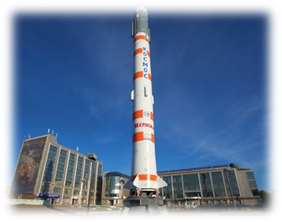
«Мировая и отечественная космонавтика: состояние и тенденции развития»,

выступает:
Филатов Виктор Васильевич,
кандидат технических наук, профессор
кафедры летательных аппаратов
Сиб ГАУ им. ак. М. Ф. Решетнёва,
лауреат премии Правительства РФ

Приглашаем всех желающих!

Информация для справок:
Отдел гуманитарной литературы, читальный зал обслуживания научных работников,
ауд. 20.
Адрес: 660017, г. Красноярск, ул. К. Маркса, 114. Телефоны: 2111-446, внутр. тел.1-27,
e-mail: seo@kraslib.ru

